Аварийная газовая служба

ПОМНИ!
Для вызова аварийной газовой службы в телефонных сетях населенных пунктов устанавливается единый номер — 04.
Для вызова с сотовых телефонов устанавливается единый номер — 104.

Запах газа в квартире.
При запахе газа:
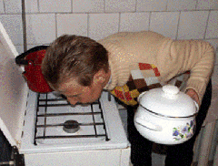
- быстро перекрой кран подачи газа;
- открой все окна, двери для проветривания квартиры;
- позвони по телефону в аварийную газовую службу.
З А П Р Е Щ А Е Т С Я :
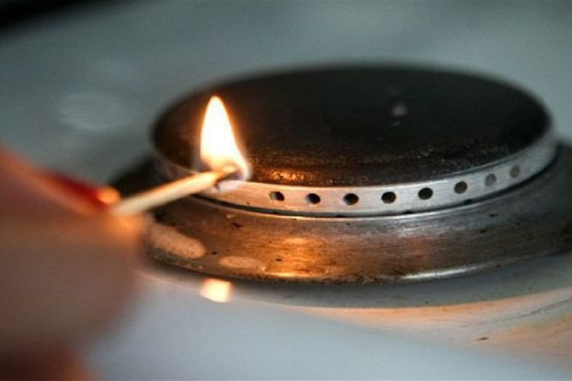
- зажигать спички;
- пользоваться телефонами и электрозвонками;
- включать и выключать свет и электроприборы.

Помни: почувствовав запах газа (во избежание его взрыва), не включай освещение, не зажигай спичек, не применяй открытый огонь!

Знание норм и правил поведения при чрезвычайных ситуациях
залог твоей безопасности
Единый телефон экстренных служб – 112
Единая дежурная диспетчерская служба МО Брюховецкий район – 34-609, 8-918-653-66-25

